Gluth Systemtechnik GmbH • Postfach 02 28 • 94302 Straubing

BMW Group
Planung Werk 7.10
Pascal Böhme
Planung Zelllackierung Leipzig (TS-215)
BMW Allee 1
04349 Leipzig

Rad / Waa 09421/544-918 01.10.2024

Ihre Anfrage vom 11.09.2024 Unser Angebot: A07614000A

Sehr geehrter Herr Böhme,

wir nehmen Bezug auf Ihre Anfrage und bieten Ihnen wunschgemäß an:

Integration Pinholeerkennung |
Gen. 05 | für Zelllackieranlage CC42

Allgemeine Beschreibung
  - Ihre Aufgabenstellung

An der Zelllackieranlage CC42 in Leipzig Werk 07.10 soll zwischen der Ausfahrt aus der Lackanlage und dem EoL-Prüfstrang ein System zur Erkennung von Pinholes auf der Oberfläche (C-Seite) der Batteriezellen integriert werden. Die C-Seite ist an der Zelle die Seite, die als Zellboden beschrieben werden kann, also gegenüber von den Terminals / Zellkontaktierung. Die Prüfaufgabe besteht darin, dass die Batterien auf einem Förderband mit konstanter Geschwindigkeit durch das Prüfsystem fahren.

  - Lösungskonzept

Der AG empfiehlt das System der Fa. Cognex Corporation zu verwenden, da dieses System für diesen Anwendungsfall bereits erfolgreich im Laborumfang getestet wurde. Hierbei fährt die lackierte Batteriezelle mit konstanter Geschwindigkeit auf einem Förderband an einem Sensor vorbei und wird am Zellboden (C-Seite) abgescannt.

Bei der Prüfung werden Fehlstellen in der Lackierung detektiert (sog. Pinholes). Pinholes sind Vertiefungen in der Lackoberfläche die verschiedenartigen Ausprägungen aufweisen können.

Eine genaue Definition dieser Ausprägungen fehlt aktuell noch.
  - Angebotsgliederung

1.0 Allgemeine Beschreibung 1
2.0 Erzeugnis – Prozesse 3
3.0 Projektabwicklung 3
4.0 Aufbau- und Ablaufbeschreibung 4
5.0 Technische Daten 7
6.0 Angebotsumfang 8
7.0 Service – Wartung - Haftung 10
8.0 Preis – Zahlung – Lieferzeit 11

  - Angebotsgrundlage

Grundlagen für unser Angebot sind folgende Anfrageunterlagen:

- Ausschreibung Pinholeerkennung CC42 C-Seite (erhalten am 11.09.2024)
- technische Konzeptdurchsprache vor Ort in Leipzig am 19.09.2024
mit Herrn Böhme, Herrn Waas
- es liegen keine CAD-Daten der Anlage vor
- Sollten sich, nach Klärung der Prozessmethodik, für Prozesse bzw. Schnittstellen, sowie zum Datenkonzept, Änderungen oder Ergänzungen ergeben, behalten wir uns vor diese mit eventuellen Auswirkungen auf Preis und Lieferzeit, nach Rücksprache mit Ihnen nachträglich anzubieten.

  - Qualitative Ausführung

Bei der Auslegung der Konstruktion und bei der Auswahl der Komponenten wird auf eine hochwertige Qualität besonderen Wert gelegt, mit dem Ziel die gesamten Lebenszykluskosten der Anlage, insbesondere für Wartung, Instandhaltung und durch Produktionsunterbrechungen möglichst gering zu halten. Hierfür sind in unserem Haus Qualitätsmanagementsysteme nach ISO9001 eingeführt. Die entsprechenden Nachweise können wir Ihnen bei Bedarf gerne zukommen lassen.

Erzeugnis – Prozesse
  - Variantenübersicht

EV32 und PHEV2 jeweils von CATL oder SDI
- L3 Variante soll vorbereitet werden aktuell noch keine Produktion
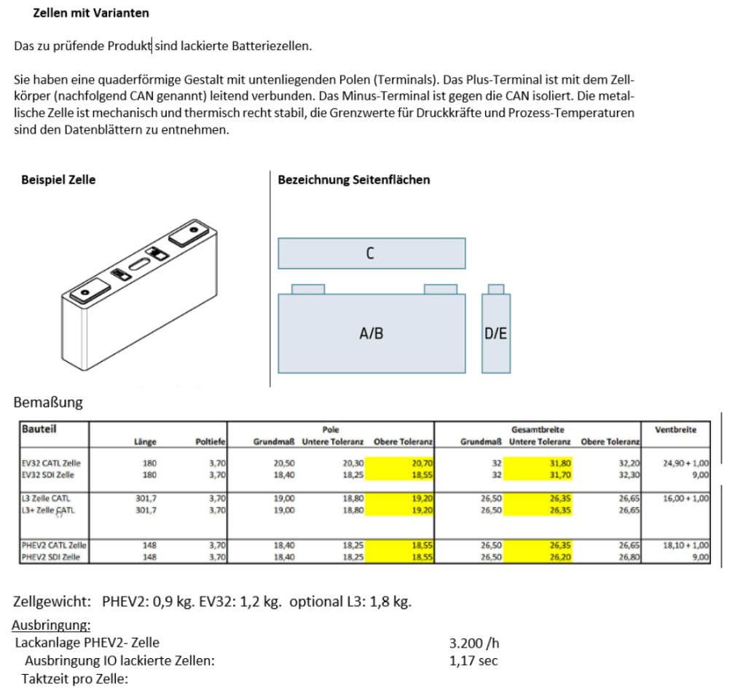

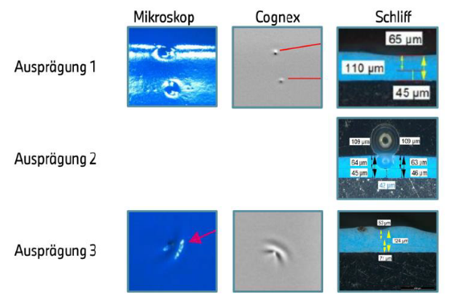

Projektabwicklung
Wir stellen einen Hauptverantwortlichen Gesamtprojektleiter, der im Wesentlichen folgende Aufgaben hat:

- Zentraler Ansprechpartner für unseren Kunden, als auch Gluth intern, sowie für die Lieferanten von Beistellungen.
- Regelmäßige Projektstatusberichte, je nach Erfordernis des Projektes.
- Planung, Durchführung und Moderation von Konstruktion FMEAs, sowie von Softwarekonzeptdurchsprachen.
- Kontrolle von Kosten und Terminen.
- Abklärung insbesondere der Schnittstellen für die Beistellungen.
- Unterstützung bei der Durchführung von Abnahmen für Beistellungen (insbesondere Überprüfung der Schnittstellen).
- Abklärung und Erfassung von eventuellen Änderungen (Changemanagement).

Wir bitten jedoch um Unterstützung durch die entsprechenden Fachabteilungen, insbesondere hinsichtlich der vorhandenen Prozess- und Produkterfahrungen. Diese Erfahrungen sollten insbesondere in der frühen Projektphase einfließen. Weiterhin möchten wir darauf hinweisen, dass die Terminverantwortung für die Beistellungen (siehe 7.5) beim Kunden lieg.

Aufbau- und Ablaufbeschreibung
  - Konzeptionelles Layout
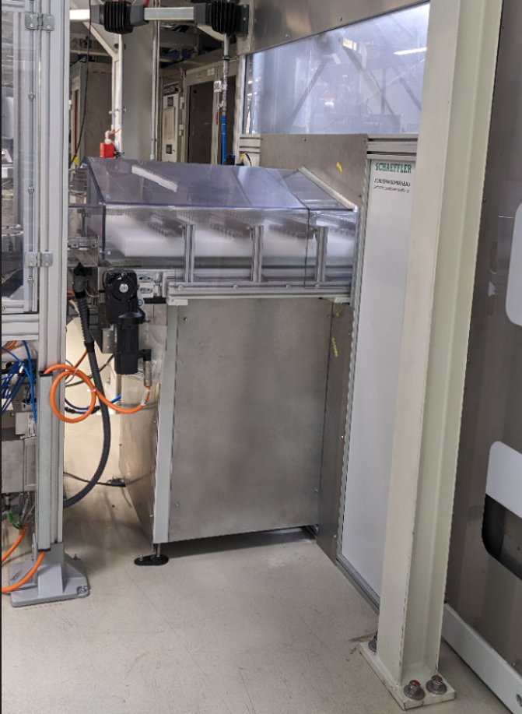
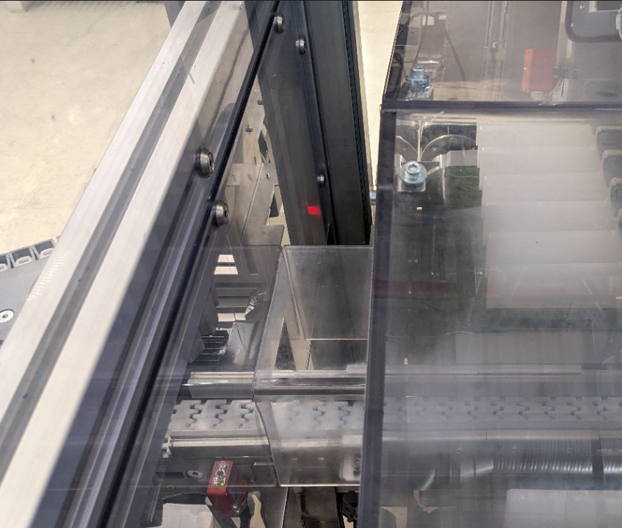
Geplanter Platz für Integration der Visiontechnik

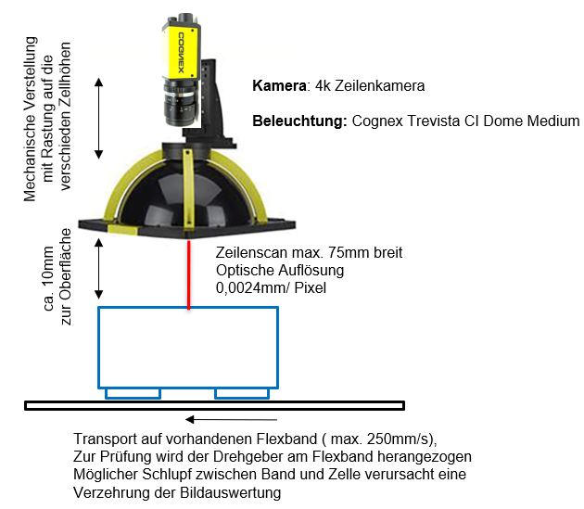

  - Beschreibung der Station

Aufgabe:
Erkennung von Pinholes auf der Oberfläche (C-Seite) der Batteriezellen. Die Prüfaufgabe besteht darin, dass die Batterien auf einem Förderband mit konstanter Geschwindigkeit durch das Prüfsystem fahren.

Angebotsumfang:

- Vision System zur Erkennung der Pinholes bestehend aus:
- Cognex Trevista Kit (Cognex Trevista CI Dome Medium, Beleuchtungs-Controller, 4k-Zeilenkamera, Objektiv, 5m Kabel zu Controller, Cognex SW-Lizenz VisionPro inkl. Edge Learning.
- Reliste VisionController MAX + Relsite EasySightPro + 24“ Monitor + Tastatur/Maus
- NIVIDA Grafikkarte
- CameraLink Framegrabber und Trigger Board für Trevista
- Profinet-Karte
- Handscanner für DMC
- Drehgeber zur Erfassung der Geschwindigkeit des bauseits vorhandenen Transfersystems

- Option Deep Learning, Annahme: Deep learning Red Tool (Defect Analysis) inkl. permanenter Lizenz für Runtime und Training, inkl. zusätzlicher Inbetriebnahme in Straubing (ca. 4 AT) und zusätzlicher Inbetriebnahme in Leipzig (ca. 4 Tage)

Hinweis: Deep Learning Software ist aktuell kein Umfang dieses Angebots, hierzu sollte noch eine genaue Abstimmung erfolgen, ob und in welcher Form diese Option benötigt wird.

- Mechanische Höhenverstellung des Kamerasystems mit 3 Rastpunkten und Abfrage

- Grundgestell mit Schutzaufbau aus Aluprofilen und Makrolon Abdeckungen,
es keine zusätzliche Schutztür vorgesehen, zu Wartungszwecken müssen die
Makrolon Abdeckungen mittels Werkzeugs entfernt werden.

- Anpassung an vorhandener SPS (nur Schaeffler Anlage):
- Übergabe DMC-Daten und dazugehörige Bilddaten an Leitrechner
- NiO-Daten an Leitrechner weitergeben
- Schnittstelle zu vorhandenen Stationen 100 / P10
- Schablonenprüfung

Technische Hinweise:
DMC-Leser bei Übergabe in das Flexband bereits Bauseits vorhanden, kein Umfang dieses Angebots.
DMC-Leser wird in Verbindung mit den Drehgeber am Transferband benötigt, dass die erfassten Daten der jeweiligen Zelle zugeordnet werden können. Für die Qualität des DMC-Lesers wird keine Verantwortung übernommen.

Möglicher Schlupf zwischen bauseits vorhandenen Band und Zelle kann zu einer
Verzehrung der Bildauswertung führen, dies kann nur durch eine Änderung am Transfersystem verhindert werden (kein Umfang dieses Angebots).

Die Optische Auflösung von 0,0024mm / Pixel beschreibt nicht die mögliche Erkennung von Fehlergrößen. Eine detaillierte Aussage zu Genauigkeiten des Vision Systems kann erst nach erfolgtem Test eine Aussage gemacht werden, hierzu sind Musterteile für Versuche notwendig.

Elektrik
  - Steuerungskonzept
Die Steuerung erfolgt über die vorhandene Steuerung der Linie CC42 durch ein Siemens Simatic S7-1500 Automatisierungssystem mit Programmierung nach TIA-Portal-Standard.

  - Steuerungskonzept Kamera
Das Cognex Trevista System ist wie folgt aufgebaut und in einem Schaltschrank verbaut:

- Cognex Trevista Kit: Beleuchtung , Beleuchtungs-Controller, Kamera, Cognex SW-
Lizenz VisionPro inkl. Edge Learning
- Controller + SW-Paket: Reliste VisionController MAX + Reliste Easy SightPro
24“ Monitor + Tastatur/ Maus
- Grafikkarte: NIVIDA Grafikkarte
- Netzwerkkarte: 2-fach NIC
- Bus Karte: Profinet-Karte

Hinweis: der Anschluss der Kamera erfolgt bauseits, es werden keine Netzwerk Komponenten zur Verfügung gestellt. Freie Ports zur Kommunikation von SPS und Leitrechner müssen zur Verfügung stehen. Netzanschluss für das Kamerasystem muss bereitgestellt werden.
Freie Eingänge für Positionsabfrage Kameraposition müssen zur Verfügung gestellt werden.
Der verwendete Rechner entspricht nicht der Auswahl aus der Best-Practice-Liste.
  - Software
Die Software wird mit Siemens TIA Portal V17 erstellt
Als Grundlage für die Programmierung der SPS
und Bedienfelder ist die BMW TMO Standardsoftware TMO V3 in der aktuellen Version

  - Bedienung
Die Bedienung über die vorhanden Bedienpanels der aktuellen Anlage
Die Bedienung der Kamera erfolgt über die Tastatur, Maus und separaten Monitor wie unter 5.2 beschrieben
  - Installation
Die Installation der Anlage erfolgt mit Bussystem PROFINET-Safety.
Auf eine sorgfältige Verlegung, besonders von bewegten Leitungen wird geachtet.

  - Hardwareplanung
Die Erstellung der elektrischen Hardwareplanung erfolgt mit CAE-System EPLAN der Fa. Wiechers&Partner mit aktueller Version P8 2023 nach Absprache.
  - Leitrechneranbindung
Produktspezifische Daten aus der Visionprüfung werden den einzelnen Zellen mittels DMC zugeordnet und an den Leitrechner übermittelt. Hierfür wird der DMC der Zellen bei der Übergabe aus der Lackieranlage gelesen und mittels eines Drehgebers am Flexband den Zellen zugewiesen (Drehgeber und DMC-Leser bereits vorhanden, kein Umfang dieses Angebots)

Technische Daten
  - Technische Verfügbarkeit
Tech. Verfügbarkeit >99%

Taktzeit für PHEV und EV32 Zellen: 1,17sec/ Zelle

Taktzeit für L3 Zelle: noch nicht definiert, (vermutlich >2 sec.)
(wird aktuell noch nicht Produziert)

  - Liefervorschriften
Unserem Angebot liegen Ihre bereitgestellten Liefervorschriften zu Grunde.
Im Auftragsfall bitten wir Sie um Aushändigung der aktuellen, gültigen Ausgabe.

  - Messgerätefähigkeiten bzw. Messmittelähigkeiten

Requalifizierung der Kamera (MSA, MFU, Kalibrierung) mit Masterteilen von BMW (Beistellung BMW, kein Umfang des Angebotes), der Ablauf für MSA / MFU und Kalibrierung
wird von BMW in der aktuellen Lackieranlage angepasst, kein Umfang dieses Angebots

Genaue Ablaufbeschreibung der MSA, MFU und Kalibrierung lagen uns z. Zeitpunkt der Angebotserstellung noch nicht vor!

  - Qualitätsrelevante Prüfmerkmale

Eine detaillierte Aufstellung seitens BMW, zu den qualitätsrelevanten Merkmale inkl. Maße und Toleranzen liegt aktuell nicht vor.

Prüfvorschriften lagen uns z. Zeitpunkt der Angebotserstellung noch nicht vor!

Für eine detaillierte Aussage zu Genauigkeiten des Vision Systems kann erst nach erfolgtem Test eine Aussage gemacht werden, hierzu sind Musterteile für Versuche notwendig.

Angebotsumfang
  - Leistungsumfang

Unser Angebot beinhaltet:

- Projektierung, Konstruktion, Elektroplanung und Änderung der vorhandenen Software
- Mechanische und elektrische Fertigung
- Beschaffung von DIN- und Kaufteilen
- Montage und Inbetriebnahme der Komponenten im Werk Straubing
- Lieferung der Anlage nach Leipzig
- Montage und Wiederinbetriebnahme in Ihrem Haus (Werk Leipzig)
- Dienstleistung beim Kunden bis zur Endabnahme
- Schulung/Einweisung Ihrer Mitarbeiter
- Erstellung der Dokumentationsunterlagen
- Projektmanagement - Umfänge im Haus
- Reisekosten inkl. Auslösen und Hotel

  - Schulung/ Einweisung

Die Einweisung Ihrer Mitarbeiter erfolgt im Rahmen der
- Inbetriebnahme an max. 1 Tag in Ihrem Werk BMW Werk 7.10 (Leipzig) und beinhaltet:
Wir bitten Sie um die Freistellung Ihres vorgesehenen Fachpersonals

Für den Einsatz in Leipzig ist folgendes kalkuliert und angeboten:

Aufmaß wegen fehlender CAD-Daten der Anlage

- 1 Konstrukteur max. 2 AT zu 7 Std./Tag

Integration Mechanik

- 1 Mechaniker max. 2 AT zu 10 Std./Tag
- 1 Elektriker max. 2 AT zu 10 Std./Tag

Inbetriebnahme der Visiontechnik

- 1 Mechaniker max. 2 AT zu 10 Std./Tag
- 1 Elektriker max. 2 AT zu 10 Std./Tag
- 1 Software-Ing. (Visiontechnik) max. 5 AT zu 10 Std./Tag
- 1 Software-Ing. (SPS) max. 7 AT zu 10 Std./Tag

Anlauf-Produktionsbegleitung:
- 1 Software-Ingenieur max. 1 AT zu 8 Std./Tag

  - Dokumentation

Die mechanische Dokumentation:
besteht aus folgenden Unterlagen:
- Bauteilzeichnungen der geänderten/ neuen Bauteile als STEP-Datei / pdf.-Zeichnung
- Baugruppenzeichnungen der geänderten Baugruppen als STEP-Datei / pdf.-Datei mit Excel-Stückliste

Die elektrische Dokumentation
- Geänderter Elektroplan in EPLAN

Die Software-Dokumentation
- Geänderte Softwareversionen
- Ergänzungsblätter zur vorhanden Doku für die neuen Funktionen

Die Dokumentation umfasst nicht:

Das Einpflegen der o.g. Daten in die verschiedenen Datensysteme von BMW,
das Einpflegen der bereitgestellten Daten übernimmt BMW

  - Sprache

Die Ausführung der Anlage und Dokumentation ist in deutscher Sprache.

  - Beistellungen

Im Auftragsfall bitten wir um kostenlose und termingerechte Beistellung von:

- CAD-Daten der Erzeugnisse zum Konstruktionsbeginn
- SPS-Programme der betroffenen einzelnen Stationen
- Ausreichend Erzeugnisse für die Inbetriebnahme vor Ort in Straubing
- Ausreichend Erzeugnisse für die Wiederinbetriebnahme in Leipzig
- Kalibrier- /Prüfteile für die Requalifizierung
- Prüfvorschriften (falls notwendig)

Hinweis:
Die Beistellungen müssen zum definierten Termin im Projektplan erfolgen, ansonsten behalten wir uns vor diese mit eventuellen Auswirkungen auf Preis und Lieferzeit, nach Rücksprache mit Ihnen nachträglich anzubieten.

  - Angebotsausnahmen

Unser Angebot beinhaltet nicht:

- Hochlaufunterstützung bzw. Produktionsbegleitung nach der Endabnahme
- Ermittlung der Prüf- und Prozessparameter

Service – Wartung - Haftung
  - Service-Reaktionszeit
Innerhalb von 12 Stunden steht Ihnen unser qualifiziertes Fachpersonal Vorort zur Verfügung, um möglichst in kürzester Zeit die Anlage wieder in einen Produktionszustand zu bringen. Diese Regelung gilt, wenn die Anforderung, von Montag bis Donnerstag 7.00 bis 16.00 Uhr, bei uns eintrifft. Bei Meldung nach 16.00 Uhr, läuft die o.g. Frist am darauffolgenden Arbeitstag ab 7.00 Uhr. Bei Meldungen am Freitag ab 12.15, beginnt die o.g. Frist am darauffolgenden Montag ab 7.00 Uhr, bzw. nach Vereinbarung durch ständige Service -Telefonnummern. Diese Reaktionszeit ist nur für den Standort Leipzig gültig. Auch am Wochenende und an Feiertagen ist unsere Firma durch ständige Service-Telefonnummern erreichbar. Im Notfall wird versucht die zuständigen Mitarbeiter zu organisieren, um Ihnen einen fachgerechten Support zu gewährleisten. Sollte eine telefonische Unterstützung nicht zum gewünschten Erfolg führen, sind wir auch am Wochenende bereit Serviceeinsätze im Notfall durchzuführen. Notwendige, vorhersehbare Einsätze an Wochenenden bzw. Feiertagen werden nach Rücksprache mit Ihnen durchgeführt.
  - Wartungshinweis
Die nachstehend genannten Angaben für die Sachmängelhaftung setzen voraus, dass die in den Dokumentationsunterlagen vorgeschriebenen Wartungsarbeiten regelmäßig von Ihrem Fachpersonal durchgeführt werden. Auf Wunsch wird ein Ersatz- und Verschleißteilangebot erstellt.

  - Sachmängelhaftung

Die Haftung für Sachmängel beträgt 24 Monate ohne Schichtbegrenzung, beginnend mit dem Tag der Übergabe in Ihrem Haus, spätestens 4 Wochen nach Lieferung. Für Zukaufteile beginnt die Frist nach erfolgter BBÜ. Ausgenommen sind Ersatz- und Verschleißteile, sowie beigestellte Komponenten. Garantieerfüllung Standort Deutschland.

  - Haftung bei Montagearbeiten

Wir haften für von uns, unseren Erfüllungs- oder Verrichtungsgehilfen verursachte Schäden im Rahmen der gesetzlichen Bestimmungen mit folgenden aufgeführten Haftpflicht-Versicherungen (Maximale Deckungssummen):
- Betriebs- und Produkthaftpflichtversicherung
- Personen- und Sachschäden (pauschal) 10.000.000 EUR
- Schäden durch Feuer und Explosion 5.000.000 EUR
- Tätigkeitsschäden 100.000 EUR
- Vermögensschäden 100.000 EUR
- Umwelthaftpflichtversicherung
- Personen- und Sachschäden (pauschal) 1.500.000 EUR
Für darüberhinausgehende Summen können wir keine Haftung übernehmen.
  - Haftungsausschluss
Für Schäden und Folgeschäden, die durch eine nicht bestimmungsgemäße Verwendung bzw. durch Manipulationen an unseren Anlagen durch den Betreiber verursacht sind, können wir keine Haftung übernehmen. Ebenso schließen wir generell die Haftung aus, falls Erzeugnisse, die auf unseren Anlagen produziert werden, nicht den gesetzlichen Bestimmungen genügen bzw. durch deren Verwendung gesetzliche Bestimmungen verletzt werden.

Preis – Zahlung – Lieferzeit

  - Angebotspreis (netto)

Gesamt 187.650,-€

Option 1: Deep Learning für Vision System (siehe 4.2) 40.787,-€

  - Lieferung

CPT frei Werk 7.10 in Leipzig – Verwendungsstelle,

  - Zahlung

Alle Preise in Euro und zzgl. gesetzlicher MwSt.

30% nach Konstruktionsfreigabe (ohne Bürgschaft)
50% nach Lieferung
10% nach BBÜ
10% Schlusszahlung nach Endabnahme
Zahlungsziel 30 Tage * Jeweils rein Netto*
Rechnungstellung 100% bei Lieferung

  - Lieferzeit

Bei Erhalt Ihrer Bestellung in KW 43 / 2024
Lieferung ab KW 04 / 2025

  - Angebotsgültigkeit

Unsere Preise haben eine Gültigkeitsdauer von 60 Tagen gerechnet ab Angebotsdatum. Für Aufträge, die danach bei uns eingehen, müssen wir uns vorbehalten, unsere Preise entsprechend den evtl. eingetretenen Kostenerhöhungen anzupassen.

  - Angebotsunterlagen

Alle Unterlagen, die im Rahmen der Angebotsausarbeitung zur Verfügung gestellt werden, bleiben unser Eigentum. Dies gilt insbesondere für Layout- und Konzeptvorschläge, sowie für Präsentationsunterlagen. Eine anderweitige Nutzung oder Weitergabe an Dritte bedarf unserer schriftlichen Zustimmung.

Wenn Sie weitere Informationen benötigen, stehen Ihnen unsere Herren
Ulrich Radlbeck (Tel: 09421 / 544-56, ulrich.radlbeck@gluth.de) und
Harald Waas (Tel: 09421 / 544-918, harald.waas@gluth.de) jederzeit gerne zur Verfügung.
Wir würden uns freuen Ihren geschätzten Auftrag zu erhalten und verbleiben

mit freundlichen Grüßen
G L U T H

Systemtechnik GmbH


ppa. Ulrich Radlbeck i.V. Harald Waas

